绝密★启用前
2011年普通高等学校招生全国统一考试（海南卷）
物 理
注意事项：
1．本试卷分第I卷（选择题）和第II卷（非选择题）两部分，答卷前，考生务必将自己的姓名、准考证号填写在答题卡上。
2．回答第I卷时，选出每小题答案后，用铅笔把答题卡上对用题目的答案标号涂黑。如黑改动，用橡皮擦干净后，再选涂其他答案标号。写在本试卷上无效。
3．回答第Ⅱ卷时，将答案写在答题卡上。写在本试卷上无效。
4．考试结束后，将本试卷和答题卡一并交回。
第I卷
一、单项选择题：本大题共6小题，每小题3分，共18分。在每小题给出的四个选项中，只有一项是符合题目要求的。
1．关于静电场，下列说法正确的是
A．电势等于零的物体一定不带电
B．电场强度为零的点，电势一定为零
C．同一电场线上的各点，电势一定相等
D．负电荷沿电场线方向移动时，电势能一定增加
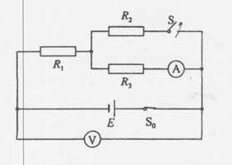
2．如图，E为内阻不能忽略的电池，R₁、R₂、R₃为定值电阻，S₀、S为开关，V与A分别为电压表与电流表。初始时S₀与S均闭合，现将S断开，则
A．的读数变大，的读数变小
B．的读数变大，的读数变大
C．的读数变小，的读数变小
D．的读数变小，的读数变大
3．三个相同的金属小球1、2、3分别置于绝缘支架上，各球之间的距离远大于小球的直径。球1的带电量为q，球2的带电量为nq，球3不带电且离球1和球2很远，此时球1、2之间作用力的大小为F。现使球3先与球2接触，再与球1接触，然后将球3移至远处，此时1、2之间作用力的大小仍为F，方向不变。由此可知
A．n=3 B．n=4 C．n=5 D．n=6

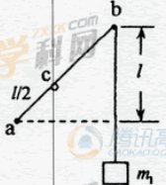
4．如图，墙上有两个钉子a和b，它们的连线与水平方向的夹角为45°，两者的高度差为l。一条不可伸长的轻质细绳一端固定于a点，另一端跨过光滑钉子b悬挂一质量为m₁的重物。在绳子距a端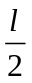的c点有一固定绳圈。若绳圈上悬挂质量为m₂的钩码，平衡后绳的ac段正好水平，则重物和钩码的质量比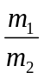为
A．
B． 2
C．
D．
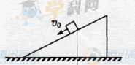
5．如图，粗糙的水平地面上有一斜劈，斜劈上一物块正在沿斜面以速度v₀匀速下滑，斜劈保持静止，则地面对斜劈的摩擦力
A．等于零
B．不为零，方向向右
C．不为零，方向向左
D．不为零，v₀较大时方向向左，v₀较小时方向向右
6．如图，EOF和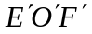为空间一匀强磁场的边界，其中EO∥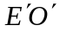，
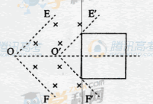
FO∥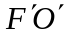，且EO⊥OF；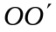为∠EOF的角平分线，间
的距离为l；磁场方向垂直于纸面向里。一边长为l的正方形
导线框沿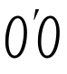方向匀速通过磁场，t=0时刻恰好位于图示位
置。规定导线框中感应电流沿逆时针方向时为正，则感应电
流i与时间t的关系图线可能正确的是

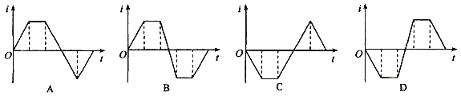

二、多项选择题：本大题共4小题，每小题4分，共16分，在每小题给出的四个选项中，有多个选项是符合题目要求的，全部选对的，得4分；选对但不全的，得2分；有选错的，得0分。
7．自然界的电、热和磁等现象都是相互联系的，很多物理学家为寻找它们之间的联系做出了贡献。下列说法正确的是
A．奥斯特发现了电流的磁效应，揭示了电现象和磁现象之间的联系
B．欧姆发现了欧姆定律，说明了热现象和电现象之间存在联系
C．法拉第发现了电磁感应现象，揭示了磁现象和电现象之间的联系
D．焦耳发现了电流的热效应，定量得出了电能和热能之间的转换关系
8．一物体自t=0时开始做直线运动，其速度图线如图所示。下列选项正确的是
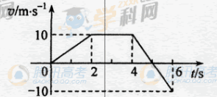
A．在0～6s内，物体离出发点最远为30m
B．在0～6s内，物体经过的路程为40m[
C．在0～4s内，物体的平均速率为7．5m/s
D．5～6s内，物体所受的合外力做负功
9．一质量为1kg的质点静止于光滑水平面上，从t=0时起，第1秒内受到2N的水平外力作用，第2秒内受到同方向的1N的外力作用。下列判断正确的是
A． 0～2s内外力的平均功率是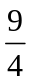W
B．第2秒内外力所做的功是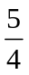J
C．第2秒末外力的瞬时功率最大
D．第1秒内与第2秒内质点动能增加量的比值是
10．空间存在方向垂直于纸面向里的匀强磁场，图中的正方形为其边界。一细束由两种粒子组成的粒子流沿垂直于磁场的方向从O点入射。这两种粒子带同种电荷，它们的电荷量、质量均不同，但其比荷相同，且都包含不同速率的粒子。不计重力。下列说法正确的是
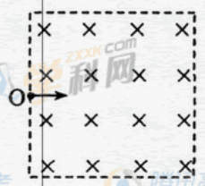
A．入射速度不同的粒子在磁场中的运动时间一定不同
B． 入射速度相同的粒子在磁场中的运动轨迹一定相同
C．在磁场中运动时间相同的粒子，其运动轨迹一定相同
D．在磁场中运动时间越长的粒子，其轨迹所对的圆心角一定越大

第II卷
本卷包括必考题和选考题两部分，第11-16题为必考题，每个试题考生都必须做大，17-19为选考题，考生根据要求做答。
三、填空题，本大题共2小题，每小题4分，共8分，把答案写在答题卡上指定的答题处，不要求写出过程。
11．如图：理想变压器原线圈与10V的交流电源相连，
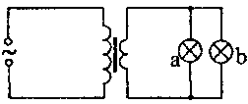
副线圈并联两个小灯泡a和b，小灯泡a的额定功
率为0.3w，正常发光时电阻为30，已知两灯
泡均正常发光，流过原线圈的电流为0.09A，可计
算出原、副线圈的匝数比为_____，流过灯泡
b的电流为___ A
12．2011年4月10日，我国成功发射第8颗北斗导航卫星，建成以后北斗导航卫星系统将包含多颗地球同步卫星，这有助于减少我国对GPS导航系统的依赖，GPS由运行周期为12小时的卫星群组成，设北斗导航系统同步卫星和GPS导航的轨道半径分别为和，向心加速度分别为和，则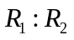=_____。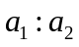=_____（可用根式表示）
四、实验题。
13．图1是改装并校准电流表的电路图，已知表头μA的量程为Ig=600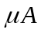、内阻为Rg，mA是标准电流表，要求改装后的电流表量程为I=60mA。完成下列填空。
（1）图1中分流电阻Rp的阻值为_______。（用I_{g}、R_{g}和I表示）
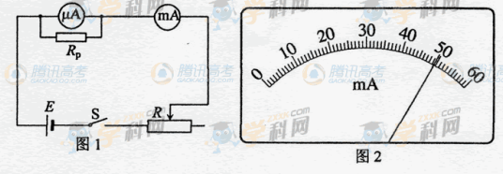
（2）在电表改装成后的某次校准测量中，mA表的示数如图2所示，由此读出流过mA电流表的电流为___ mA。此时流过分流电阻R_{P}的电流为_______mA（保留一位小数）

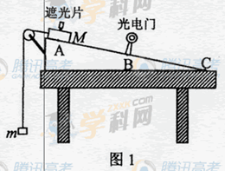
14．现要通过实验验证机械能守恒定律。实验装置如图1所示：水平桌面上固定一倾斜的气垫导轨；导轨上A点处有一带长方形遮光片的滑块，其总质量为M，左端由跨过轻质光滑定滑轮的细绳与一质量为m的砝码相连；遮光片两条长边与导轨垂直；导轨上B点有一光电门，可以测试遮光片经过光电门时的挡光时间t₀用d表示A点到导轨底端C点的距离，h表示A与C的高度差，b表示遮光片的宽度，s表示A、B 两点的距离，将遮光片通过光电门的平均速度看作滑块通过B点时的瞬时速度。用g表示重力加速度。完成下列填空和作图；
（1）若将滑块自A点由静止释放，则在滑块从A运动至B的过
程中，滑块、遮光片与砝码组成的系统重力势能的减小量
可表示为____ 。动能的增加量可表示为__ 。若在
运动过程中机械能守恒，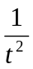与s的关系式为= 。
（2）多次改变光电门的位置，每次均令滑块自同一点（A点）下滑，测量相应的s与t值，结果如下表所示：
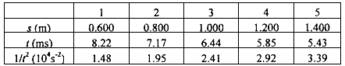
以s为横坐标，为纵坐标，在答题卡上对应图2位置的坐标纸中描出第1和第5个数据点；根据5个数据点作直线，求得该直线的斜率k=__ _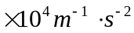（保留3位有效数字）．
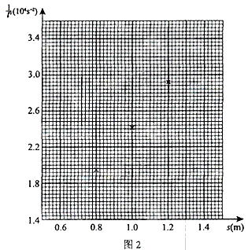
由测得的h、d、b、M和m数值可以计算出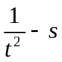直线的斜率k₀，将k和k₀进行比较，若其差值在实验允许的范围内，则可认为此实验验证了机械能守恒定律。
五、计算题：本大题共2小题，第15题8分，共16题11分，共19分。把解答写在答题卡上指定的答题处，要求写出必要的文字说明、方程式和盐酸步骤。
15．如图，水平地面上有一个坑，其竖直截面为半圆。ab为沿水平方向的直径。若在a点以初速度 沿ab方向抛出一小球， 小球会击中坑壁上的c点。已知c点与水平地面的距离为圆半径的一半，求圆的半径。
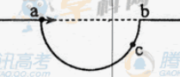

16．如图，ab和cd是两条竖直放置的长直光滑金属导轨，MN和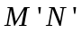是两根用细线连接的金属杆，其质量分别为m和2m。竖直向上的外力F作用在杆MN上，使两杆水平静止，并刚好与导轨接触；两杆的总电阻为R，导轨间距为。整个装置处在磁感应强度为B的匀强磁场中，磁场方向与导轨所在平面垂直。导轨电阻可忽略，重力加速度为g。在t=0时刻将细线烧断，保持F不变，金属杆和导轨始终接触良好。求
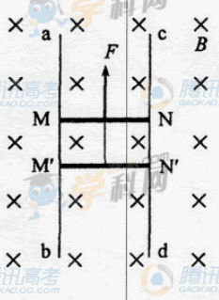
（1）细线烧断后，任意时刻两杆运动的速度之比；
（2）两杆分别达到的最大速度。

六、选考题：请考生在17、18、19三题中任选二题作答，如果多做，则按所做的第一、二题计分。作答时用2B铅笔在答题卡上把所选题目的题号涂黑。计算题请写出的文字说明、方程式和演算步骤。
17．模块3-3试题（12分）
（1）（4分）关于空气湿度，下列说法正确的是 （填入正确选项前的字母。选对1个给2分，选对2个给4分；选错1个扣2分，最低得0分）。
A．当人们感到潮湿时，空气的绝对湿度一定较大
B．当人们感到干燥时，空气的相对湿度一定较小
C．空气的绝对湿度用空气中所含水蒸汽的压强表示
D．空气的相对湿度定义为水的饱和蒸汽压与相同温度时空气中所含水蒸气的压强之比
（2）（8分）如图，容积为的容器内充有压缩空气。容器与水银压强计相连，压强计左右两管下部由软胶管相连。气阀关闭时，两管中水银面等高，左管中水银面上方到气阀之间空气的体积为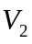。打开气阀，左管中水银下降；缓慢地向上提右管，使左管中水银面回到原来高度，此时右管与左管中水银面的高度差为h。已知水银的密度为，大气压强为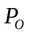，重力加速度为g；空气可视为理想气体，其温度不变。求气阀打开前容器中压缩空气的压强P₁。
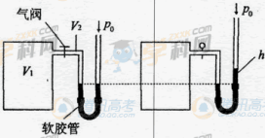

18．模块3-4试题（12分）
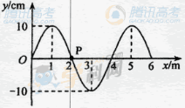
（1）（4分）一列简谐横波在t=0时的波形图如图所示。
介质中x=2m处的质点P沿y轴方向做简谐运动
的表达式为y=10sin（5πt）cm。关于这列简谐波，
下列说法正确的是_____（填入正确选项前的字母。
选对1个给2分，选对2个给4分；选错1个扣
2分，最低得0分）。
A．周期为4.0s B．振幅为20cm
C．传播方向沿x轴正向 D．传播速度为10m/s
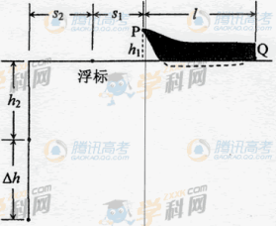
（2）（8分）一赛艇停在平静的水面上，赛艇前端有一标记P离水面的高度为h₁=0.6m，尾部下端Q略高于水面；赛艇正前方离赛艇前端=0.8m处有一浮标，示意如图。一潜水员在浮标前方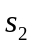=3.0m处下潜到深度为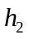=4.0m时，看到标记刚好被浮标挡住，此处看不到船尾端Q；继续下潜△h=4.0m，恰好能看见Q。求
（i）水的折射率n；
（ii）赛艇的长度l。（可用根式表示）

19．模块3-5试题（12分）
（1）（4分）2011年3月11日，日本发生九级大地震，造成福岛核电站的核泄漏事故。在泄露的污染物中含有¹³¹I和¹³⁷Cs两种放射性核素，它们通过一系列衰变产生对人体有危害的辐射。在下列四个式子中，有两个能分别反映¹³¹I和¹³⁷Cs衰变过程，它们分别是_______和_______（填入正确选项前的字母）。¹³¹I和¹³⁷Cs原子核中的中子数分别是________和_______．
A．X₁→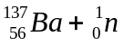 B．X₂→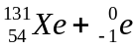
C．X₃→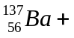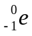 D．X₄→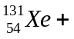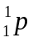
（2）（8分）一质量为2m的物体P静止于光滑水平地面上，其截面如图所示。图中ab为粗糙的水平面，长度为L；bc为一光滑斜面，斜面和水平面通过与ab和bc均相切的长度可忽略的光滑圆弧连接。现有一质量为m的木块以大小为v₀的水平初速度从a点向左运动，在斜面上上升的最大高度为h，返回后在到达a点前与物体P相对静止。重力加速度为g。求
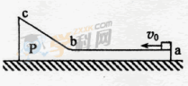
（i）木块在ab段受到的摩擦力f；
（ii）木块最后距a点的距离s。

2011年海南省高考物理试卷
参考答案与试题解析

一、单项选择题：本大题共6小题，每小题3分，共18分．在每小题给出的四个选项中，只有一项是符合题目要求的．
1．（3分）（2011•海南）关于静电场，下列说法正确的是（ ）
A．电势等于零的物体一定不带电
B．电场强度为零的点，电势一定为零
C．同一电场线上的各点，电势一定相等
D．负电荷沿电场线方向移动时，电势能一定增加
【考点】电势；电场．菁优网版权所有
【专题】图析法．
【分析】静电场中，电势具有相对性，电场强度为零的点电势不一定为零，沿电场线电势一定降低．
【解答】解：A、静电场中，电势具有相对性，电势为零的物体不一定不带电，故A错误；
B、静电场中，电势具有相对性，电场强度为零的点电势不一定为零，故B错误；
C、沿场强方向电势减小，电场线的切线方向表示电场强度的方向，故沿电场线电势一定降低，故C错误；
D、电场线的切线方向表示电场强度的方向，负电荷沿电场线方向移动时，电场力做负功，电势能增加，故D正确；
故选D．
【点评】本题关键抓住电场力电场强度与电势的概念，同时要注意电势具有相对性，电场强度为零的点电势不一定为零．

2．（3分）（2011•海南）如图，E为内阻不能忽略的电池，R₁、R₂、R₃为定值电阻，S₀、S为开关，V与A分别为电压表与电流表．初始时S₀与S均闭合，现将S断开，则（ ）
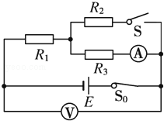
A．V的读数变大，A的读数变小 B．V的读数变大，A的读数变大
C．V的读数变小，A的读数变小 D．V的读数变小，A的读数变大
【考点】闭合电路的欧姆定律．菁优网版权所有
【专题】计算题．
【分析】根据S的通断可得出电路电阻的变化，则由闭合电路欧姆定律可得出电路中总电流及路端电压的变化；再由串并联电路的性质可判及各部分电流的变化．
【解答】解：S断开，相当于电阻变大，则由闭合电路欧姆定律可得电路中总电流减小，故路端电压增大，V的读数变大；
把R₁归为内阻，内电压减小，故R₃中的电压增大，由欧姆定律可知R₃中的电流也增大，电流表示数增大，故B正确；
故选B．
【点评】应用闭合电路欧姆定律解决电路的动态分析时一般可按照：外电路﹣内电路﹣外电路的分析思路进行，灵活应用闭合电路欧姆定律及串并联电路的性质进行分析即可求解．

3．（3分）（2011•海南）三个相同的金属小球1、2、3分别置于绝缘支架上，各球之间的距离远大于小球的直径．球1的带电量为q，球2的带电量为nq，球3不带电且离球1和球2很远，此时球1、2之间作用力的大小为F．现使球3先与球2接触，再与球1接触，然后将球3移至远处，此时1、2之间作用力的大小仍为F，方向不变．由此可知（ ）
A．n=3 B．n=4 C．n=5 D．n=6
【考点】库仑定律．菁优网版权所有
【分析】当两个完全相同的带同种电荷的小球接触后，它们的总电荷量将平分；如果两个完全相同的小球带的是异种电荷，那么当它们接触后，它们带的电荷将先中和，之后再将剩余的电荷量平分．找到小球带的电量的关系之后，根据库仑力的公式就可以求得作用力的大小，从而可以求得n的数值．
【解答】解：设1、2距离为R，则球1、2之间作用力为：F=k，
3与2接触后，它们带的电的电量平分，均为：，
再3与1接触后，它们带的电的总电量平分，均为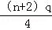，
将球3移至远处后，球1、2之间作用力为 F=k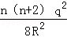，
有上两式解得：n=6，
故选D．
【点评】完全相同的带电的小球接触后，它们的电荷量将平分，这是分析互相接触后库仑力如何变化的关键，知道这一点之后，根据库仑定律就可以求得力的大小．

4．（3分）（2011•海南）如图，墙上有两个钉子a和b，它们的连线与水平方向的夹角为45°，两者的高度差为l．一条不可伸长的轻质细绳一端固定于a点，另一端跨过光滑钉子b悬挂一质量为m₁的重物．在绳子距a端得c点有一固定绳圈．若绳圈上悬挂质量为m₂的钩码，平衡后绳的ac段正好水平，则重物和钩码的质量比为（ ）
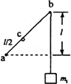
A． B．2 C． D．
【考点】共点力平衡的条件及其应用．菁优网版权所有
【专题】计算题．
【分析】根据题意画出平衡后的物理情景图．
对绳子上c点进行受力分析．根据几何关系找出BC段与水平方向的夹角．
根据平衡条件和三角函数表示出力与力之间的关系．
【解答】解：对绳子上c点进行受力分析：
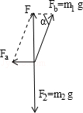
平衡后设绳的BC段与水平方向成α角，根据几何关系有：
tanα=2，sinα=．
对结点C分析，将F_{a}和F_{b}合成为F，根据平衡条件和三角函数关系得：
F₂=m₂g=F，F_{b}=m₁g．
sinα==
所以得：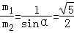，
故选C．
【点评】该题的关键在于能够对线圈进行受力分析，利用平衡状态条件解决问题．
力的计算离不开几何关系和三角函数．

5．（3分）（2011•海南）如图，粗糙的水平地面上有一斜劈，斜劈上一物块正在沿斜面以速度v₀匀速下滑，斜劈保持静止，则地面对斜劈的摩擦力（ ）
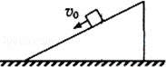
A．等于零
B．不为零，方向向右
C．不为零，方向向左
D．不为零，v₀较大时方向向左，v₀较小时方向向右
【考点】共点力平衡的条件及其应用．菁优网版权所有
【专题】压轴题．
【分析】在研究力和运动关系的问题时，常会涉及相互关联的物体间的相互作用问题，即“连接体问题”．连接体问题一般是指由两个或两个以上物体所构成的有某种关联的系统．研究此系统的受力或运动时，求解问题的关键是研究对象的选取和转换．一般若讨论的问题不涉及系统内部的作用力时，可以以整个系统为研究对象列方程求解﹣﹣“整体法”；若涉及系统中各物体间的相互作用，则应以系统某一部分为研究对象列方程求解﹣﹣“隔离法”．这样，便将物体间的内力转化为外力，从而体现其作用效果，使问题得以求解．在求解连接体问题时，隔离法与整体法相互依存，相互补充，交替使用，形成一个完整的统一体，可以分别列方程求解．
本题中由于小木块与斜面体间有相对滑动，但无相对加速度，可以当作两物体间相对静止，摩擦力达到最大静摩擦力的情况，然后运用整体法研究．
【解答】解：斜劈和物块都平衡，受力的大小和方向情况与两物体间相对静止且摩擦力达到最大静摩擦力的情况相同，故可以对斜劈和物块整体受力分析
受重力和支持力，二力平衡，无摩擦力；
故选A．
【点评】本题关键要灵活地选择整体法与隔离法，选用整体法可以不考虑两物体间的作用力，使问题大为简化．

6．（3分）（2011•海南）如图，EOF和E′O′F′为空间一匀强磁场的边界，其中EO∥E′O′，FO∥F′O′，且EO⊥OF；OO′为∠EOF的角平分线，OO′间的距离为L；磁场方向垂直于纸面向里．一边长为L的正方形导线框沿OO′方向匀速通过磁场，t=0时刻恰好位于图示位置．规定导线框中感应电流沿逆时针方向时为正，则感应电流i与时间t的关系图线可能正确的是（ ）
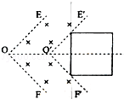
A．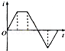 B．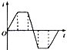 C．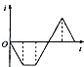 D．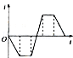
【考点】导体切割磁感线时的感应电动势．菁优网版权所有
【专题】压轴题；电磁感应——功能问题．
【分析】运用E=BLv找出感应电动势随时间变化的情况．
其中L为切割磁感线的有效长度．
根据右手定则判断出感应电流的方向．
【解答】解：在整个正方形导线框通过磁场的过程中，
切割磁感线的边框为两竖直边框，两水平边框不切割磁感线．
由于正方形导线框沿OO′方向匀速通过磁场，
①从开始到左边框到达O′之前，进入磁场切割磁感线的有效长度随时间均匀增加，
根据E=BLv得出感应电动势随时间也均匀增加，
由于电阻不变，所以感应电流i也随时间均匀增加．
根据右手定则判断出感应电流的方向，结合导线框中感应电流沿逆时针方向时为正，得出开始为正方向．
②当左边框到达OO′之后，由于进入磁场切割磁感线的有效长度不变，所以感应电流i不变．
③当左边框到达OO′中点，右边框即将进入磁场切割磁感线，由于左边框的切割磁感线的有效长度在减小，而右边框切割磁感线有效长度在增大，而左右边框切割磁感线产生的感应电动势方向相反，所以整个感应电动势随时间也均匀减小．
④当左边框到达距O点时，左右边框切割磁感线的有效长度相等，此时感应电动势为0，再往后跟前面过程相反．故A、C、D错误，B正确．
故选B．
【点评】注意分析正方形导线框运动过程中切割磁感线的有效长度变化情况．
规定导线框中感应电流沿逆时针方向时为正，反过来即为负值．

二、多项选择题：本大题共4小题，每小题4分，共16分，在每小题给出的四个选面中，有多个选项是符合题目要求的，全部选对的，得4分；选对但不全的，得2分；有选错的，得0分．
7．（4分）（2011•海南）自然界的电、热和磁等现象都是相互联系的，很多物理学家为寻找它们之间的联系做出了贡献．下列说法正确的是（ ）
A．奥斯特发现了电流的磁效应，揭示了电现象和磁现象之间的联系
B．欧姆发现了欧姆定律，说明了热现象和电现象之间存在联系
C．法拉第发现了电磁感应现象，揭示了磁现象和电现象之间的联系
D．焦耳发现了电流的热效应，定量得出了电能和热能之间的转换关系
【考点】通电直导线和通电线圈周围磁场的方向；欧姆定律；焦耳定律；电磁感应现象的发现过程．菁优网版权所有
【分析】本题考查物理学史，根据电磁学发展中科学家的贡献可找出正确答案．
【解答】解：A、奥斯特最先发现了电流的磁效应，揭开了人类研究电磁相互作用的序幕，故A正确；
B、欧姆定律说明了电流与电压的关系，故B错误；
C、法拉第经十年的努力发现了电磁感应现象，故C正确；
D、焦耳发现了电流的热效应，故D正确；
故选ACD．
【点评】电流具有磁效应、热效应、化学效应等，本题考查其发现历程，要求我们熟记相关的物理学史．

8．（4分）（2011•海南）一物体自t=0时开始做直线运动，其速度图线如图所示．下列选项正确的是（ ）
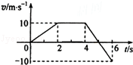
A．在0～6s内，物体离出发点最远为30m
B．在0～6s内，物体经过的路程为40m
C．在0～4s内，物体的平均速率为7.5m/s
D．在5～6s内，物体所受的合外力做负功
【考点】匀变速直线运动的图像．菁优网版权所有
【分析】（1）v﹣t图象中，与时间轴平行的直线表示做匀速直线运动，倾斜的直线表示匀变速直线运动，斜率表示加速度，倾斜角越大表示加速度越大，图象与坐标轴围成的面积表示位移，在时间轴上方的位移为正，下方的面积表示位移为负；
（2）平均速度等于位移除以时间；
（3）判断恒力做功的正负，可以通过力与位移的方向的夹角判断．夹角为锐角或零度，做正功，夹角为直角不做功，夹角为钝角或平角做负功．
【解答】解：A.0﹣5s，物体向正向运动，5﹣6s向负向运动，故5s末离出发点最远，故A错误；
B．由面积法求出0﹣5s的位移s₁=35m，5﹣6s的位移s₂=﹣5m，总路程为：40m，故B正确；
C．由面积法求出0﹣4s的位移s=30m，平度速度为：v==7.5m/s 故C正确；
D．由图象知5～6s过程物体做匀加速，合力和位移同向，合力做正功，故D错误．
故选BC．
【点评】本题考查了速度﹣﹣时间图象的应用及做功正负的判断，要明确斜率的含义，知道在速度﹣﹣时间图象中图象与坐标轴围成的面积的含义，能根据图象读取有用信息，要注意路程和位移的区别．属于基础题．

9．（4分）（2011•海南）一质量为1kg的质点静止于光滑水平面上，从t=0时起，第1秒内受到2N的水平外力作用，第2秒内受到同方向的1N的外力作用．下列判断正确的是（ ）
A．0～2s内外力的平均功率是W
B．第2秒内外力所做的功是J
C．第2秒末外力的瞬时功率最大
D．第1秒内与第2秒内质点动能增加量的比值是
【考点】动能定理的应用；动量定理；功率、平均功率和瞬时功率．菁优网版权所有
【专题】计算题；压轴题．
【分析】本题可由动量定理求得1s末及2s末的速度，再由动能定理可求得合力的功；由功率公式求得功率；
【解答】解：由动量定理Ft=mv₂﹣mv₁求出1s末、2s末速度分别为：v₁=2m/s、v₂=3m/s
由动能定理可知合力做功为w=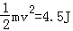
故0～2s内功率是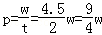，故A正确；
1s末、2s末功率分别为：P₁=F₁v₁=4w、P₂=F₂v₂=3w；故C错误；
第1秒内与第2秒动能增加量分别为：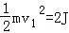、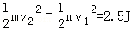，故第2s内外力所做的功为2.5J，B错误；
而动能增加量的比值为4：5，故D正确；
故选AD．
【点评】本题也可由动力学公式求解出1s末及2s末的速度，再由动能定理求解；不过在过程上就稍微繁琐了点．

10．（4分）（2011•海南）空间存在方向垂直于纸面向里的匀强磁场，图中的正方形为其边界．一细束由两种粒子组成的粒子流沿垂直于磁场的方向从O点入射．这两种粒子带同种电荷，它们的电荷量、质量均不同，但其比荷相同，且都包含不同速率的粒子．不计重力．下列说法正确的是（ ）
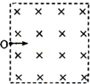
A．入射速度不同的粒子在磁场中的运动时间一定不同
B．入射速度相同的粒子在磁场中的运动轨迹一定相同
C．在磁场中运动时间相同的粒子，其运动轨迹一定相同
D．在磁场中运动时间越长的粒子，其轨迹所对的圆心角一定越大
【考点】带电粒子在匀强磁场中的运动．菁优网版权所有
【专题】压轴题．
【分析】带电粒子在磁场中由洛伦兹力提供向心力做匀速圆周运动，虽然电量、质量不同，但比荷相同，所以运动圆弧对应的半径与速率成正比．它们的周期总是相等，因此运动的时间由圆心角来决定．
【解答】解：
A、入射速度不同的粒子，若它们入射速度方向相同，若粒子从左边边界出去则运动时间相同，虽然轨迹不一样，但圆心角相同．故A错误；
B、在磁场中半径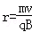，运动圆弧对应的半径与速率成正比，故B正确；
C、在磁场中运动时间：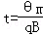（θ为转过圆心角），虽圆心角可能相同，但半径可能不同，所以运动轨迹也不同，故C错误；
D、由于它们的周期相同的，在磁场中运动时间越长的粒子，其轨迹所对的圆心角也一定越大．故D正确；
故选：BD
【点评】带电粒子在磁场中运动的题目解题步骤为：定圆心、画轨迹、求半径．

三、填空题，本大题共2小题，每小题4分，共8分，把答案写在答题卡上指定的答题出，不要求写出过程．
11．（4分）（2011•海南）如图：理想变压器原线圈与10V的交流电源相连，副线圈并联两个小灯泡a和b，小灯泡a的额定功率为0.3w，正常发光时电阻为30Ω，已知两灯泡均正常发光，流过原线圈的电流为0.09A，可计算出原、副线圈的匝数比为 10：3 ，流过灯泡b的电流为 0.2 A．
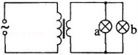
【考点】变压器的构造和原理．菁优网版权所有
【专题】压轴题．
【分析】由a灯正常发光可求出副线圈的电压，由 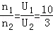可求原、副线圈的匝数比；
a 灯泡正常发光时可由额定功率和电阻求出a灯泡电压、电流；
根据公式=可计算出副线圈的I₂，再根据并联电路特点I_{b}=I₂﹣I_{a}，求出流过灯泡b的电流I_{b}．
【解答】解：因a正常发光，根据公式P_{a}=，得U_{a}=，副线圈电压 ，故 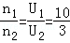；
a正常发光时，根据公式P_{a}=U_{a}I_{a}得 I_{a}==0.1A，
因b灯与a 灯并联，则 U_{b}=U_{a}=3v
根据公式=得 副线圈总电流 I₂=I₁=×0.09=0.3A，
又因b灯与a 灯并联副线圈总电流 I₂=I_{a}+I_{b}
故流过灯泡b的电流 I_{b}=I₂﹣I_{a}=0.2A
故答案为：10：3 0.2
【点评】合理选择功率计算公式，联系理想变压器的匝数比与电流比、电压比关系，可快速求解．

12．（4分）（2011•海南）2011年4月10日，我国成功发射第8颗北斗导航卫星，建成以后北斗导航卫星系统将包含多颗地球同步卫星，这有助于减少我国对GPS导航系统的依赖，GPS由运行周期为12小时的卫星群组成，设北斗星的同步卫星和GPS导航的轨道半径分别为R₁和R₂，向心加速度分别为a₁和a₂，则R₁：R₂= a₁：a₂= 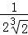 ．（可用根式表示）
【考点】万有引力定律及其应用；同步卫星．菁优网版权所有
【专题】压轴题．
【分析】该题从这两种卫星的周期和向心力公式的两种表达式（ 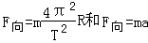 ）上入手．找出半径与周期关系表达式和加速度与半径关系表达式，从而求出R₁：R₂和a₁：a₂的值．
【解答】解：设地球同步卫星的周期为T₁，GPS卫星的周期为T₂，由题意有：
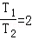
由万有引力定律的公式和向心的公式有：
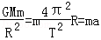
由以上两式可得：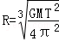
因而：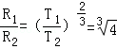
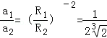
故答案为：，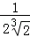
【点评】此题要了解地球同步卫星是相对地球静止的卫星，同步卫星只能是发射到赤道上空特定的高度，以特定的速度沿地球自转的方向绕地球转动．转动的周期和角速度与地球自转的周期和角速度一致，转动周期为24h．
该题还考察到了万有引力定律及其应用，对于万有引力定律及其应用，关键是熟练的掌握公式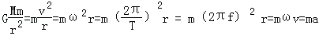的应用．

四、实验题（13题6分，14题9分，共15分）．
13．（6分）（2011•海南）图1是改装并校准电流表的电路图，已知表头的量程为I_{g}=600μA、内阻为R_{g}，是标准电流表，要求改装后的电流表量程为I=60mA．完成下列填空．
（1）图1中分流电阻R_{p}的阻值为 （用I_{g}、R_{g}、和I表示）．
（2）在电表改装成后的某次校准测量中，表的示数如图所示，由此读出流过电流表的电流为 49.5 mA．此时流过分流电阻R_{P}的电流为 49.0 mA（保留一位小数）
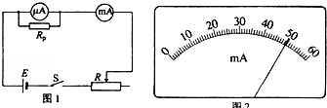
【考点】把电流表改装成电压表．菁优网版权所有
【专题】压轴题．
【分析】改装电流表要并联一电阻R_{p}，并联一电阻后流过表头a的电流为I_{g}，流过R_{p}的电流为I_{R}，而加在表头和R_{p}上的电压相等，即I_{g}R_{g}=I_{R}R_{p}，则改装后的电流表量，
【解答】解：（1）由于R_{g}和R_{p}并联，由I_{g}R_{g}=I_{R}R_{p}和I=I_{g}+I_{R}
得：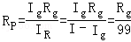．
故答案为：
（2）由图2知流过a电流表的电流I'为49.5mA；
设此时流过表头的电流为I'_{g}，流过R_{P}的电流为I'_{R}，
∵加在表头和R_{p}上的电压相等，故有I'_{g}R_{g}=I′_{R}R_{p}…①
I'=（I'_{g}+I'_{R}）…②；
由①②联立得：I'_{R}=49.005mA≈49.0mA
故答案为：49.5；49.0
【点评】由该题可看出，解决此类问题要充分理解电表改装原理，电路的分压分流原理．

14．（9分）（2011•海南）现要通过实验验证机械能守恒定律．实验装置如图1所示：水平桌面上固定一倾斜的气垫导轨；导轨上A点处有一带长方形遮光片的滑块，其总质量为M，左端由跨过轻质光滑定滑轮的细绳与一质量为m的砝码相连；遮光片两条长边与导轨垂直；导轨上B点有一光电门，可以测试遮光片经过光电门时的挡光时间t，用d表示A点到导轨低端C点的距离，h表示A与C的高度差，b表示遮光片的宽度，s表示A，B 两点的距离，将遮光片通过光电门的平均速度看作滑块通过B点时的瞬时速度．用g表示重力加速度．完成下列填空和作图；
（1）若将滑块自A点由静止释放，则在滑块从A运动至B的过程中，滑块、遮光片与砝码组成的系统重力势能的减小量可表示为 Mg﹣mgs ．动能的增加量可表示为 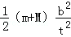 ．若在运动过程中机械能守恒，与s的关系式为 =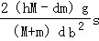
（2）多次改变光电门的位置，每次均令滑块自同一点（A点）下滑，测量相应的s与t值，结果如下表所示：
 | 1 | 2 | 3 | 4 | 5
s（m） | 0.600 | 0.800 | 1.000 | 1.200 | 1.400
t（ms） | 8.22 | 7.17 | 6.44 | 5.85 | 5.43
（×10⁴s^{﹣2}） | 1.48 | 1.95 | 2.41 | 2.92 | 3.39
以s为横坐标，为纵坐标，在答题卡上对应图2位置的坐标纸中描出第1和第5个数据点；根据5个数据点作直线，求得该直线的斜率k= 2.39×10⁴m^{﹣1}•s^{﹣2} （保留3位有效数字）．
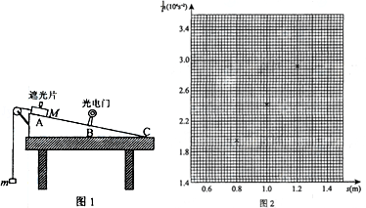
由测得的h、d、b、M和m数值可以计算出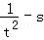直线的斜率k_{o}，将k和k_{o}进行比较，若其差值在试验允许的范围内，则可认为此试验验证了机械能守恒定律．
【考点】验证机械能守恒定律．菁优网版权所有
【专题】压轴题．
【分析】这是一个根据书本上验证机械能守恒定律的实验改装后的题目．
这题的关键在于研究对象不是单个物体而是滑块、遮光片与砝码组成的系统．
对于系统的重力势能变化量要考虑系统内每一个物体的重力势能变化量．动能也是一样．
光电门测量瞬时速度是实验中常用的方法．由于光电门的宽度b很小，所以我们用很短时间内的平均速度代替瞬时速度．
根据变量的数据作出图象，结合数学知识求出斜率．
【解答】解：（1）滑块、遮光片下降重力势能减小，砝码上升重力势能增大．
所以滑块、遮光片与砝码组成的系统重力势能的减小量△E_{P}=Mg﹣mgs
光电门测量瞬时速度是实验中常用的方法．由于光电门的宽度b很小，所以我们用很短时间内的平均速度代替瞬时速度．
v_{B}=
根据动能的定义式得出：
△E_{k}=（m+M）v_{B}²=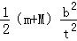
若在运动过程中机械能守恒，△E_{k}=△E_{P}
与s的关系式为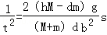
（2）见图
运用数学知识求得斜率k=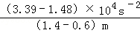=2.39×10⁴m^{﹣1}•s^{﹣2}
由测得的h、d、b、M和m数值可以计算出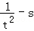直线的斜率k_{o}=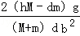
比较k与k_{o}，若其差值在试验允许的范围内，则可认为此试验验证了机械能守恒定律．
故答案为：（1）Mg﹣mgs，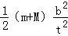，；
（2）如图，2.39×10⁴m^{﹣1}•s^{﹣2}
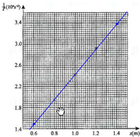
【点评】这个实验对于我们可能是一个新的实验，但该实验的原理都是我们学过的物理规律．
做任何实验问题还是要从最基本的物理规律入手去解决．对于系统问题处理时我们要清楚系统内部各个物体能的变化．
求斜率时要注意单位和有效数字的保留．

五、计算题：本大题共2小题，第15题8分，共16题11分，共19分．把解答写在答题卡上指定的答题处，要求写出必要的文字说明、方程式和盐酸步骤．
15．（8分）（2011•海南）如图，水平地面上有一个坑，其竖直截面为半圆．ab为沿水平方向的直径．若在a点以初速度v₀沿ab方向抛出一小球，小球会击中坑壁上的c点．已知c点与水平地面的距离为圆半径的一半，求圆的半径．
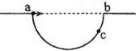
【考点】平抛运动．菁优网版权所有
【专题】压轴题．
【分析】平抛运动可以分解为在水平方向上的匀速直线运动，和竖直方向上的自由落体运动，
竖直方向上的位移已经知道了，但是水平方向的位移要用三角形的知识来求，然后才能求圆的半径．
【解答】解：如图所示
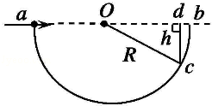
h=R
则Od=R
小球做平抛运动的水平位移x=R+R
竖直位移y=h=R
根据y=gt²
x=v₀t
联立以上两式解得圆的半径为R=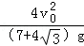．
【点评】考查平抛运动规律的应用，但是水平方向的位移不知道，所以用的数学的知识较多，需要熟练的应用三角形的边角关系．

16．（11分）（2011•海南）如图，ab和cd是两条竖直放置的长直光滑金属导轨，MN和M′N′是两根用细线连接的金属杆，其质量分别为m和2m．竖直向上的外力F作用在杆MN上，使两杆水平静止，并刚好与导轨接触；两杆的总电阻为R，导轨间距为l．整个装置处在磁感应强度为B的匀强磁场中，磁场方向与导轨所在平面垂直．导轨电阻可忽略，重力加速度为g．在t=0时刻将细线烧断，保持F不变，金属杆和导轨始终接触良好．求：
（1）细线烧断后，任意时刻两杆运动的速度之比；
（2）两杆分别达到的最大速度．
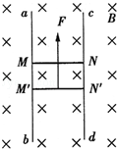
【考点】导体切割磁感线时的感应电动势；共点力平衡的条件及其应用；动量守恒定律．菁优网版权所有
【专题】计算题；压轴题；电磁感应中的力学问题．
【分析】细线烧断前对MN和M'N'受力分析，得出竖直向上的外力F=3mg，
细线烧断后对MN和M'N'受力分析，根据动量守恒求出任意时刻两杆运动的速度之比．
分析MN和M'N'的运动过程，找出两杆分别达到最大速度的特点，并求出．
【解答】解：（1）细线烧断前对MN和M'N'受力分析，
由于两杆水平静止，得出竖直向上的外力F=3mg．
设某时刻MN和M'N'速度分别为v₁、v₂．
根据MN和M'N'动量守恒得出：mv₁﹣2mv₂=0
求出：=2 ①
（2）细线烧断后，MN向上做加速运动，M'N'向下做加速运动，由于速度增加，感应电动势增加，
MN和M'N'所受安培力增加，所以加速度在减小．
当MN和M'N'的加速度减为零时，速度最大．
对M'N'受力平衡：BIl=2mg ②
I= ③
E=Blv₁+Blv₂ ④
由①﹣﹣④得：v₁=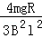、v₂=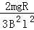
答：（1）细线少断后，任意时刻两杆运动的速度之比为2；
（2）两杆分别达到的最大速度为，．
【点评】能够分析物体的受力情况，运用动量守恒求出两个物体速度关系．
在直线运动中，速度最大值一般出现在加速度为0的时刻．

六、选考题：请考生在17、18、19三题中任选二题作答，如果多做，则按所做的第一、二题计分．计算题请写出的文字说明、方程式和演算步骤．满分24分。
17．（12分）（2011•海南）（1）关于空气湿度，下列说法正确的是 BC （填入正确选项前的字母．选对1个给2分，选对2个给4分；选错1个扣2分，最低得0分）．
A．当人们感到潮湿时，空气的绝对湿度一定较大
B．当人们感到干燥时，空气的相对湿度一定较小
C．空气的绝对湿度用空气中所含水蒸汽的压强表示
D．空气的相对湿度定义为水的饱和蒸汽压与相同温度时空气中所含水蒸气的压强之
（2）如图，容积为V₁的容器内充有压缩空气．容器与水银压强计相连，压强计左右两管下部由软胶管相连．气阀关闭时，两管中水银面等高，左管中水银面上方到气阀之间空气的体积为V₂．打开气阀，左管中水银下降；缓慢地向上提右管，使左管中水银面回到原来高度，此时右管与左管中水银面的高度差为h．已知水银的密度为ρ，大气压强为P_{O}，重力加速度为g；空气可视为理想气体，其温度不变．求气阀打开前容器中压缩空气的压强P₁．
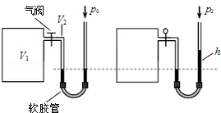
【考点】理想气体的状态方程；*相对湿度．菁优网版权所有
【专题】气体的状态参量和实验定律专题．
【分析】（1）绝对湿度是指一定空间中水蒸气的绝对含量，可用空气中水的蒸气压来表示；相对湿度为某一被测蒸气压与相同温度下的饱和蒸气压的比值的百分数；在一定气温条件下，大气中相对湿度越大，水气蒸发也就越慢，人就感受到越潮湿；在一定气温条件下，大气中相对湿度越小，水汽蒸发也就越快，人就越感到干燥：
【解答】解：（1）A、在一定气温条件下，大气中相对湿度越大，水气蒸发也就越慢，人就感受到越潮湿，故当人们感到潮湿时，空气的相对湿度一定较大，但绝对湿度不一定大，故A错误．
B、在一定气温条件下，大气中相对湿度越小，水汽蒸发也就越快，人就越感到干燥，故当人们感到干燥时，空气的相对湿度一定较小，但绝对湿度不一定小，故B正确；
C、绝对湿度是指一定空间中水蒸气的绝对含量，可用空气中水的蒸气压来表示，故C正确．
D、相对湿度为某一被测蒸气压与相同温度下的饱和蒸气压的比值的百分数，相对湿度则给出大气的潮湿程度，而不是水的饱和蒸汽压与相同温度时空气中所含水蒸气的压强之比故D错误．
故选BC．
（2）以所有的气体为研究对象，则封闭气体的初始状态为p₁，v₁，p₀，v₂，末状态为压强p₂=p₀+ρgh，体积为v₁+v₂，
由玻马定律得p₁v₁+p₀v₂=（p₀+ρgh）（v₁+v₂）
解得封闭气体最初的压强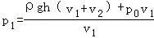．
故本题的答案为：（1）BC；（2）封闭气体最初的压强．
【点评】本题中（1）问是难点，但只要掌握了相对湿度和绝对湿度的定义（1）问就不难解决，故要加强对基础知识的掌握．

18．（12分）（2011•海南）（1）一列简谐横波在t=0时的波形图如图所示．介质中x=2m处的质点P沿y轴方向做简谐运动的表达式为y=10sin（5πt）cm．关于这列简谐波，下列说法正确的是 CD （填入正确选项前的字母．选对1个给2分，选对2个给4分；选错1个扣2分，最低得0分）．
A．周期为4.0s B．振幅为20cm
C．传播方向沿x轴正向 D．传播速度为10m/s
（2）一赛艇停在平静的水面上，赛艇前端有一标记P离水面的高度为h₁=0.6m，尾部下端Q略高于水面；赛艇正前方离赛艇前端s₁=0.8m处有一浮标，示意如图．一潜水员在浮标前方s₂=3.0m处下潜到深度为h₂=4.0m时，看到标记刚好被浮标挡住，此处看不到船尾端Q；继续下潜△h=4.0m，恰好能看见Q．求
（ i）水的折射率n；
（ ii）赛艇的长度l．（可用根式表示）
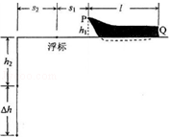
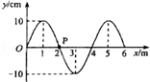
【考点】光的折射定律；横波的图象；全反射．菁优网版权所有
【专题】计算题；压轴题．
【分析】（1）由简谐运动的表达式可知该波的周期，由图象可知该波的振幅、波长；则可求得波速；由带动法可知P点的振动方向；
（2）i由题意可作出光路图，由几何关系可知入射角和折射角，则可求得折射率；
ii由题意可知潜水员和Q点的连线与水平方向夹角刚好为临界角，由几何关系可解得赛艇的长度．
【解答】解：（1）ω=5π周期为：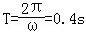，由波的图象得：振幅A=10cm、波长λ=4m，故波速为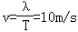，p点在t=0时振动方向为正y方向，波向正x方向传播
故答案为CD；
（2）（ i）设过P点光线，恰好被浮子挡住时，入射角、折射角分别为：α、β则：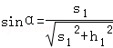①、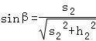②、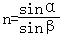③由①②③得：
（ ii）潜水员和Q点连线与竖直方向的夹角刚好为临界角C，则：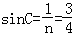④
由几何知识解得：cotC=
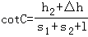⑤
由④⑤得：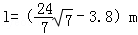
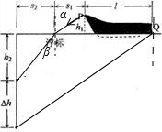
【点评】本题以光的直线传播为基础，利用几何知识，研究光传播到两种介质的界面时发生的反射、折射、全反射、色散等现象和它们表现的规律，即光的反射和折射定律，难点是光的全反射及其应用．

19．（2011•海南）（1）2011年3月11日，日本发生九级大地震，造成福岛核电站的核泄漏事故．在泄露的污染物中含有¹³¹I和¹³⁷Cs两种放射性核素，它们通过一系列衰变产生对人体有危害的辐射．在下列四个式子中，有两个能分别反映¹³¹I和¹³⁷Cs衰变过程，它们分别是 B 和 C （填入正确选项前的字母）．¹³¹I和¹³⁷Cs原子核中的中子数分别是 78 和 82 ．
A．X₁→₅₆¹³⁷Ba+₀¹nB．X₂→₅₄¹³¹Xe+_{﹣1}⁰eC．X₃→₅₆¹³⁷Ba+_{﹣1}⁰eD．X₄→₅₄¹³¹Xe+₁¹p
（2）一质量为2m的物体P静止于光滑水平地面上，其截面如图所示．图中ab为粗糙的水平面，长度为L；bc为一光滑斜面，斜面和水平面通过与ab和bc均相切的长度可忽略的光滑圆弧连接．现有一质量为m的木块以大小为v₀的水平初速度从a点向左运动，在斜面上上升的最大高度为h，返回后在到达a点前与物体P相对静止．重力加速度为g．求：
（i）木块在ab段受到的摩擦力f；
（ii）木块最后距a点的距离s．
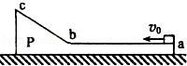
【考点】能量守恒定律；动量守恒定律；原子核衰变及半衰期、衰变速度．菁优网版权所有
【专题】压轴题．
【分析】（1）根据放射性元素原子核衰变的本质和质量数、核电荷数守恒规律得到正确答案．
（2）欲求摩擦力f，首先根据动量守恒得到最后共同速度．然后根据能量守恒定律得到摩擦力做的功，从而求出摩擦力f和
木块最后距a点的距离s．
【解答】解：（1）原子核的衰变有2种，即α衰变、β衰变．其中α衰变产生α离子，β衰变产生β离子即电子．只有B、C是衰变反应，
并且产生的是电子即属于β衰变，正确选项 B和C；再由质量数和核电荷数守恒可以得出¹³¹I原子核中的中子数为：
131﹣53=78；¹³⁷Cs原子核中的中子数为；137﹣55=82．
（2）（i）设木块和物体P共同速度为v，两物体从开始到第一次到达共同速度过程由动量和能量守恒得：
mv₀=（m+2m）v…①
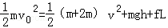…②
由①②得：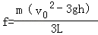…③
（ii）设木块最后离a端距离s，木块返回与物体P第二次达到共同速度与第一次相同（动量守恒）全过程能量守恒得：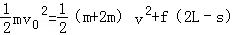…④
由②③④得：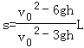
答：（1）由质量数和核电荷数守恒可以得出正确选项 B和C；中子数为78和82
（2）木块在ab段受到的摩擦力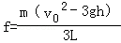，木块最后距a点的距离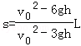
【点评】本题（1）考查了核衰变的本质和规律
（2）考查了动量守恒和能量守恒定律．关键是正确写出动量守恒和能量守恒的方程．是一道中档次题．

